DNA VÀ TÍNH TOÁN DNA

PHẦN II. CÂU HỎI ĐÚNG SAI
Câu 1. Hình bên mô tả cấu trúc không gian của 1 đoạn phân tử acid nucleic, hãy cho biết mỗi nhận định sau đây Đúng hay Sai

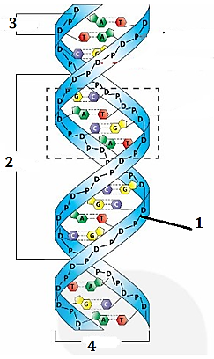

 | Phát biểu | Đúng | Sai
a | Đây là phân tử DNA, mỗi phân tử DNA có 2 mạch polynucleotide quấn song song và ngược chiều nhau. | Đ
b | Cấu trúc (1) là liên kết hóa trị. Cấu trúc (2) là 1 chu kì xoắn có kích thước là 3,4 micromet. |  | S
c | Cấu trúc (3) là 0.34 nm. Cấu trúc (4) là 2 nm. | Đ
d | Cấu trúc (1) là liên kết yếu dễ bị phá vỡ khi tham gia vào quá trình nhân đôi, phiên mã. |  | S

Câu 2. Hình vẽ sau đây mô tả cấu tạo chung của một nucleotide. Hãy quan sát hình ảnh và cho biết mỗi nhận định sau đây là Đúng hay Sai?
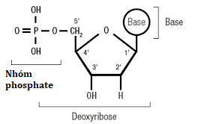

 | Phát biểu | Đúng | Sai
a | Đây là đơn phân cấu tạo nên RNA và trong một đơn phân này có chứa 4 loại base nitrogeneous ni là A, T, G và C. |  | S
b | Các nucleotide khác nhau chỉ khác nhau ở thành phần base nitrogeneous. | Đ
c | Đường deoxyribose có công thức phân tử là C₅H₁₀O₅; base nitrogeneous gồm có 4 loại: A, U, G, C. |  | S
d | Một nucleotide gồm ba thành phần: acid phosphoric, đường deoxyribose, base nitrogeneous và có kích thước 3,4 nm. |  | S

Câu 3. Trên mạch 1 của gene có 300A, 400T, 500G, 600C. Hãy cho biết mỗi nhận định sau đây là Đúng hay Sai?
 | Phát biểu | Đúng | Sai
a | Ở mạch 2 của gene, có 500 nucleotide loại C. | Đ
b | Gene có tổng số 1800 cặp nucleotide. | Đ
c | Gene dài 612nm. | Đ
d | Gene có 4700 liên kết hidrogene gene. | Đ

Hướng dẫn giải
a đúng Vì G1 = C2= 500.
b đúng. Vì mạch 1 có tổng số nu = 300 + 400 + 500 + 600 = 1800.
→ Vì gene có 2 mạch cho nên sẽ có 1800 cặp nu.
c đúng. Vì gene có 1800 cặp nu nên có chiều dài = 1800 × 3,4 = 6120 A⁰ = 612nm.
d đúng. Vì tổng liên kết hidrogene = N + G = 1800 × 2 + 900 = 4700 liên kết hidrogene.
Câu 4. Hình vẽ sau đây mô tả cấu tạo không gian của 1 phân tử acid nucleic. Hãy quan sát hình ảnh và hãy cho biết mỗi nhận định sau đây là Đúng hay Sai?
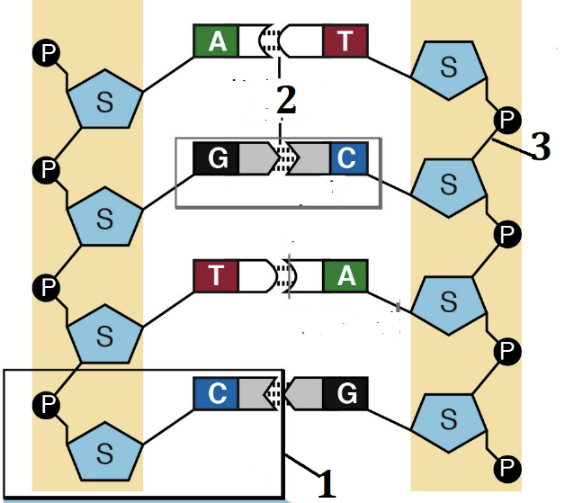

 | Phát biểu | Đúng | Sai
a | Phân tử này là DNA, có 2 mạch xoắn kép, song song và cùng chiều nhau. |  | S
b | Số 1 chỉ cấu tạo của đơn phân gồm 3 thành phần: base nitrogeneous, đường và nhóm phosphate. | Đ
c | Số 2 là liên kết bền vững, giúp phân tử này duy trì cấu trúc ổn định qua thời gian dài, số 3 là liên kết hidrogene gene. |  | S
d | Tổng số liên kết hidrogene gene của phân tử này là 10. | Đ

Câu 5. Hãy quan sát hình ảnh và hãy cho biết mỗi nhận định sau đây là Đúng hay Sai?

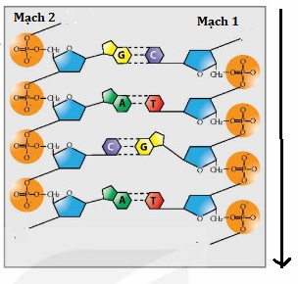

 | Phát biểu | Đúng | Sai
a | Theo chiều mũi tên mạch 1 có chiều 3’- 5’. Mạch 2 có chiều 5’-3’. | Đ
b | Giả sử không có đột biến gene xảy ra, tỉ lệ 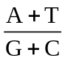trên mạch này luôn bằng 1. | Đ
c | Sự bổ sung diễn ra giữa một base nitrogeneous bé và một base nitrogeneous lớn. | Đ
d | Việc lắp ghép các nucleotide theo nguyên tắc bổ sung trong quá trình nhân đôi đảm bảo cho thông tin di truyền được sao lại một cách chính xác. | Đ

PHẦN III – CÂU TRẮC NGHIỆM TRẢ LỜI NGẮN
Câu 1. Có bao nhiêu thành phần cấu tạo nên một đơn phân nucleotide?
Đáp án: | 3
Hướng dẫn giải
- 1 gốc base nitrogenous (A, T, G, C)
- 1 gốc đường deoxyribose (C₅H₁₀O₄)
- 1 gốc acid phosphoric (H₃PO₄)

Câu 2. Có bao nhiêu mạch trong phân tử DNA của vi khuẩn E.Coli ?
Đáp án: | 2

Câu 3. Một nucleotide có kích thước bao nhiêu A⁰?
Đáp án: | 3 | , | 4

Câu 4. Một vòng xoắn có bao nhiêu nucleotide?
Đáp án: | 2 | 0

Câu 5. Giả sử có 100 phân tử DNA tiến hành nhân đôi tổng hợp insulin thì tổng số mạch của của 100 vi khuẩn E.Coli này trước khi tiến hành nhân đôi là bao nhiêu?
Đáp án: | 2 | 0 | 0

Câu 6. Theo nguyên tắc bổ sung trong 1 phân tử DNA chỉ chứa 5 cặp G–C có bao nhiêu liên kết hidrogen?
Đáp án: | 1 | 5

Câu 7. Theo nguyên tắc bổ sung trong 1 phân tử DNA chỉ chứa 5 cặp A –T có bao nhiêu liên kết hidrogen ?
Đáp án: | 1 | 0

Câu 8. Theo nguyên tắc bổ sung trong 1 phân tử DNA chứa 5 cặp G–C và 3 cặp A –T có bao nhiêu liên kết hidrogen?
Đáp án: | 2 | 1

Câu 9. Phân tử DNA có chiều dài 408nm, thì số nucleotide của DNA này là bao nhiêu?
Đáp án: | 2 | 4 | 0 | 0
Hướng dẫn giải
- L = 4080Å
- N = (4080:3,4) × 2 = 2400 nucleotide.
Câu 10. Một gene dài 5100Å có số nucleotide là bao nhiêu?
Đáp án: | 3 | 0 | 0 | 0
Hướng dẫn giải
- Áp dụng công thức tính tổng số nu = (L:3,4) x 2 = 3000 nu.

Câu 11. Cho biết không có đột biến xảy ra, đoạn phân tử DNA trên có bao nhiêu liên kết hidrogen?
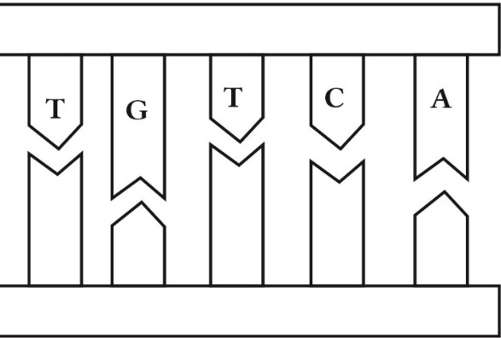

Đáp án: | 1 | 2

Câu 12. Một phân tử DNA mạch kép có 600 nucleotide loại C và số lượng nucleotide loại A chiếm 30% tổng số nucleotide của DNA. Phân tử DNA này có bao nhiêu liên kết hidrogen?
Đáp án: | 3 | 6 | 0 | 0
Hướng dẫn giải
- %A+%C = 50% nên %C = 20% = 600 nu suy ra N = 3000 nu.
- Suy ra A = 900 nu và G = 600.
- Vậy áp dụng công thức ta suy ra H = 3600 liên kết.
Câu 13. Trong số 3 phân tử DNA mạch kép ở hình bên, phân tử DNA số mấy có ít số liên kết hidrogen nhất?
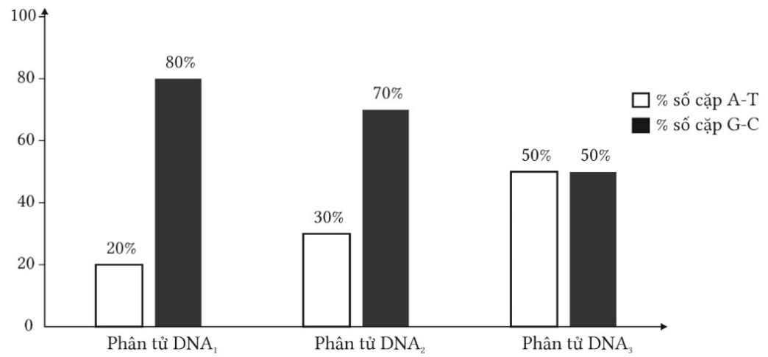
Đáp án: | 3
Câu 14. Một DNA chứa 1755 liên kết hydrogen và có hiệu số giữa nucleotide loại C với một loại nucleotide khác là 10%. Chiều dài của DNA trên là bao nhiêu Å?
Đáp án: | 2 | 2 | 9 | 5
Hướng dẫn giải
- 2A +3G = 1755, C-A =10% → C=30%, A=20% → C=3/2A → A = 270, C = 405.
- L = (270 + 405) × 3,4 = 2295Å.
Câu 15. Bảng bên mô tả số lượng nitrogenous base trên mạch 1, cho biết phân tử này có tổng số bao nhiêu nucleotide?
Loại nucleotide | A | T | G | C
Số lượng | 200 | 300 | 150 | 250

Đáp án: | 1 | 8 | 0 | 0
Câu 16. Một gene của sinh vật nhân sơ có Guanine chiếm 20% tổng số nucleotide của gene. Trên mạch một của gene này có 150 Adenine và 120 Thymine. Số liên kết hidrogen của gene là bao nhiêu?
Đáp án: | 1 | 0 | 8 | 0

Hướng dẫn giải
Mạch 1 có: A₁ = 150 và T₁ = 120
Do A liên kết với T → mạch 2 có: A₂ = T₁ và T₂ = A₁
Do đó A = A₁ + A₂ = A₁ + T₁ = 270
Vậy A = T = 270
Có G = 20%
Mà số nucleotide của mạch = 2A + 2G = 100%
→ vậy G = 180
Số liên kết hidrogen của gen : 2A + 3G = 1080.
Câu 17. Bốn phân tử nucleic acid mạch kép có tỉ lệ nucleotide loại A được thể hiện ở bảng Biết rằng tổng tỉ lệ 4 loại nitrogenous base của cả gen là 1.00. Theo lí thuyết, phân tử DNA số mấy có tỉ lệ nucleotide loại G lớn nhất?
 | % A
Phân tử DNA 1 | 0,28
Phân tử DNA 2 | 0,10
Phân tử DNA 3 | 0,46
Phân tử DNA 4 | 0,49

Đáp án: | 2

Câu 18. Một DNA có chiều dài 510 nm và trên mạch một của DNA có A₁ + T₁ = 600 nucleotide. Số nucleotide loại T của DNA trên là bao nhiêu?
Đáp án: | 6 | 0 | 0
Hướng dẫn giải
Đổi 510 nm = 5100 A⁰
Số nucleotide trong phân tử ADN là (5100: 3,4) x 2 = 3000.
Số nucleotide loại T = A = A₁ + T₁ = 600.
Số nucleotide loại G = C = 3000: 2 – 600 = 900.
Câu 19. Trong mạch thứ nhất của DNA có tổng giữa hai loại nucleotide loại A và T bằng 40% số nucleotide của mạch. DNA có 264 nucleotide loại T. DNA nói trên có chiều dài là bao nhiêu A⁰?
Đáp án: | 2 | 2 | 4 | 4

Hướng dẫn giải
ADN có %A₁ + %T₁ = 40% số nucleotide của mạch.
T = 264 = A1 + T₁ → Tổng số nucleotide của 1 mạch = 264: 0,4 = 660 nu.
L = 660 × 3,4 = 2244 Å.
Câu 20. Trên một mạch của DNA có 10% Thymine và 30% Adenine. Tỷ lệ phần trăm số nucleotide loại A của DNA trên là bao nhiêu % (thể hiện kết quả dưới dạng tỉ số %) ?
Đáp án: | 2 | 0
Hướng dẫn giải
Tỉ lệ nucleotide của gene A = T = (10% + 30%) / 2 = 20% => G = C = 30%.
Tỉ lệ nucleotide môi trường cung cấp: A = T = 20%, G = C = 30%.

Câu 21. Trên mạch khuôn của một đoạn DNA có số nucleotide loại A = 60, G = 120, C = 80, T = 30. Số nucleotide loại G của DNA trên là bao nhiêu?
Đáp án: | 2 | 0 | 0

Hướng dẫn giải
Do A mạch 1 = T mạch 2, G mạch 1 = C mạch 2.
=> Trên toàn mạch, A= T = 60 + 30 = 90 và G = C = 200.
Sau một lần nhân đôi, số nu mà môi trường cung cấp :
A = T = 90.
G = C = 200.
Câu 22. Một phân tử DNA có cấu trúc xoắn kép, giả sử phân tử DNA này có tỉ lệ (A+T)/(G+C) = 2/3 thì tỉ lệ nucleotide loại G của phân tử DNA này là bao nhiêu % (thể hiện kết quả dưới dạng tỉ số %)?
Đáp án: | 3 | 0
Hướng dẫn giải
Do A = T, G = C.
→ (A + T) / (G + C) = 2/3 → 2A / 2 G = 2/3→ A / G = 2/3.
Mặt khác: A+ G = 50% → 2A + 2G = 100%
→ G = 30%

